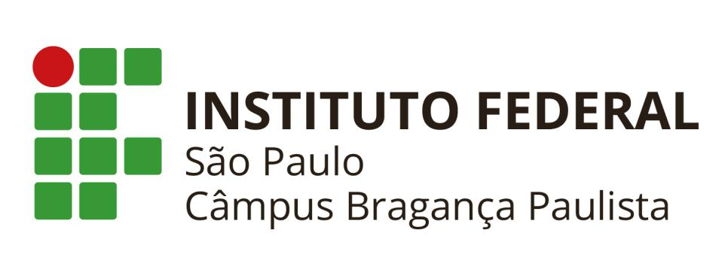

**AMANDA GESIANE MENDES SILVA – BP3008819**

**GABRIEL DA SILVA CAMARGO – BP3007642**

**RAPHAEL HENRIQUE DE ALMEIDA SILVA BP3007677**

**THYAGO ARTHUR HIGGINS DOMINGUES - BP3008657**



**5 - Identificação e proposta de planos de ação para o cliente - criar um fluxograma como sugestão de plano de ação.**

**INTRODUÇÃO à ADMINISTRAÇÃO**

**Bragança Paulista,2020**

Como já discutido no item 4 uns dos problemas que é identificamos na Pinacoteca de São Paulo é que não há atrativos encorajar a doação de visitantes. Há inúmeros benefícios para quem doa certa quantidade pecúnia, mas não devidamente divulgadas. A ideia central e trazer aos olhos dos usuários os benefícios que podem ter ao doar utilizando um dos métodos mais eficazes do Marketing: copywriting. Para isso segue o fluxograma de ações:

Meta: Aumentar arrecadação própria

Aumentar a doação dos visitantes

Correções e aprimoramento

Mensuração de resultados e feedback

Lançamento

Aquisição de bens e materiais Levantados

Definição de data de lançamento

Levantamento de bens e serviços(custos necessários para implantação

Elaboração de

Software/ app

Elaboração do Plano de Marketing

Revisão dos beneficios